Université Aboubakr Belkaïd – Tlemcen
Faculté de TECHNOLOGIE
THESE DE DOCTORAT
Présenté pour l’obtention du diplôme Doctorat 3ème Cycle
Spécialité : Technologies de l'information et de la communication (TIC)

Par : ELGORMA Mourad
Contrôle et gestion des activités sportives via IoT
Encadré par : MERZOUGUI Rachid

Année universitaire : 2025/2026

Remerciements
Je tiens tout d’abord à exprimer ma profonde gratitude à mes directeurs de thèse pour la qualité de leur encadrement, leurs orientations précieuses et leur soutien constant.
J’adresse également mes sincères remerciements à l’Université et au laboratoire pour les moyens et l’environnement de recherche mis à ma disposition.
Enfin, je remercie toutes les personnes qui ont contribué à la réalisation de ce travail.

Table des matières
Mettre à jour les champs dans Microsoft Word : Ctrl + A puis F9.

Liste des figures
Mettre à jour les champs dans Microsoft Word : Ctrl + A puis F9.

Liste des tableaux
Mettre à jour les champs dans Microsoft Word : Ctrl + A puis F9.

Introduction générale

Introduction générale
L’Internet des objets connaît aujourd’hui une évolution remarquable, portée par les progrès des systèmes embarqués, des capteurs intelligents et des technologies de communication sans fil.
Dans ce contexte, les dispositifs intelligents et portables jouent un rôle croissant dans l’amélioration de la sécurité humaine.
Cette thèse est organisée en plusieurs chapitres présentant les fondements, la conception, l’implémentation et la validation expérimentale.

: Fondements de l’Internet des objets (IoT)

Introduction
L’Internet des objets occupe aujourd’hui une place centrale dans le développement des systèmes intelligents et connectés.

Architecture générale
L’architecture proposée se compose d’une couche de perception, d’une couche de communication et d’une couche applicative.

Composants matériels
Les composants matériels comprennent les capteurs, le microcontrôleur et le module de communication.

Microcontrôleur embarqué
Le microcontrôleur assure l’acquisition et le prétraitement des données.
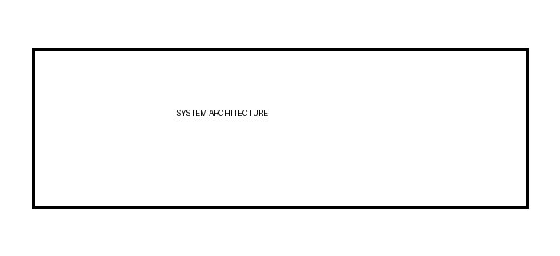
Figure I.1 Architecture fonctionnelle du système
Component | Function
Sensor | Acquisition
LoRa | Communication
Tableau I.1 Main system components

: Contexte général et état de l’art

Introduction
Ce chapitre présente le contexte général et les principales approches proposées dans la littérature.

Technologie LoRa appliquée au sport
La technologie LoRa est adaptée aux communications longue portée et à faible consommation.

Paramètres radio
Les paramètres étudiés comprennent la puissance, le facteur d’étalement et la bande passante.

Conclusion générale et perspectives

Conclusion générale et perspectives
Ce travail a permis de concevoir et de valider une architecture IoT destinée à la surveillance à distance.
Les résultats confirment la faisabilité de la solution et ouvrent plusieurs perspectives d’amélioration.

